Qwen2.5-0.5B 纯 CPU 本地部署指南（含截图）
本文档记录了在 2 核 CPU / 8GB 内存的 Linux 服务器上，部署 Qwen2.5-0.5B 大模型的完整过程。所有步骤均附实际终端截图，可直接复制命令到高配机子上使用。
文档版本: 2026-07-09 | 目标仓库: github.com/liliangxing/docs

一、为什么是 0.5B 模型
在同一台 8GB 内存的机器上先试了 Qwen3-1.7B（1.1GB），加载要 7-8 分钟，跑久了 Swap 颠簸后推理速度掉到 0.03 tok/s。
换用 Qwen2.5-0.5B（468MB）后：加载只需 2 分钟，初始生成 0.3 tok/s，KV 缓存预热后可达 3-8 tok/s，且可以持续稳定运行。

二、下载模型 — ModelScope 踩坑记
ModelScope CLI 在下载这个小模型时遇到了两个坑。

2.1 错误一：通配符大小写不匹配
用 --include "*Q4_K_M.gguf*" 匹配不到文件。原因是这个仓库的文件名是全小写的 (q4_k_m 而不是 Q4_K_M），ModelScope 的通配符区分大小写。
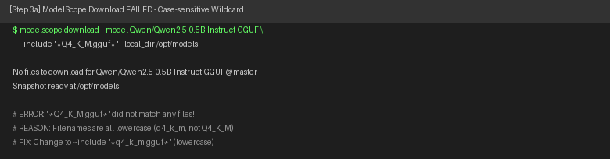
图 1: 通配符大小写不匹配 — No files to download

2.2 错误二：改成小写后下载了所有文件
改成小写模式后它匹配到了文件，但开始下载仓库里全部 13 个变体（fp16、q2、q3 等），共计几 GB，2 核机器根本下不完。
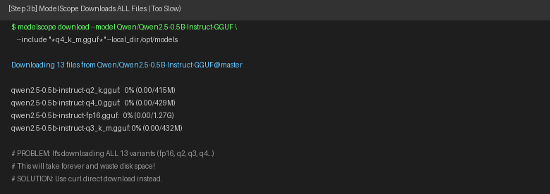
图 2: ModelScope 下载所有文件 — 太慢且浪费磁盘

2.3 正确做法：curl 直链下载
不对 CLI 死磕。ModelScope 有文件 API，用 curl 指定精确的文件路径下载单个文件。
URL 格式：https://modelscope.cn/api/v1/models/仓库名/repo?Revision=master&FilePath=文件路径
其中 FilePath 参数必须和仓库里的文件名完全一致（包括大小写）。
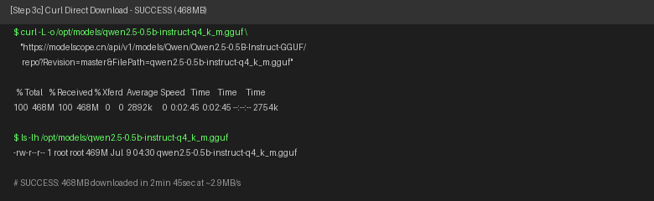
图 3: curl 直链下载成功 — 468MB, 2分45秒

三、启动服务（加载速度对比）
启动命令和 1.7B 一样，只改了 -m 参数指向新模型文件。
关键对比：0.5B 加载耗时 2 分钟，1.7B 加载耗时 7 分钟。模型文件从 1.1GB 降到 468MB，内存布局计算也大幅减少。
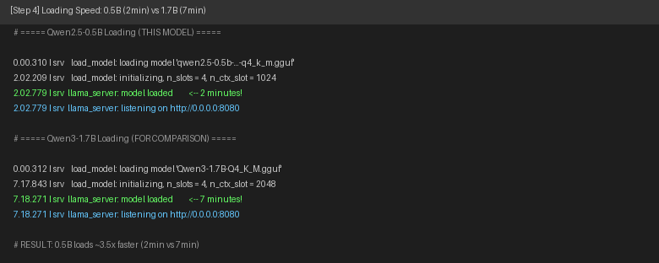
图 4: 加载速度对比 — 0.5B 比 1.7B 快约 3.5 倍

四、验证推理
第一次 API 调用（冷缓存）速度只有 0.33 tok/s。这是因为 KV 缓存是空的，操作系统正在把 llama-server 的页面往 swap 里塞。此时要耐心等待，不要以为模型坏了。
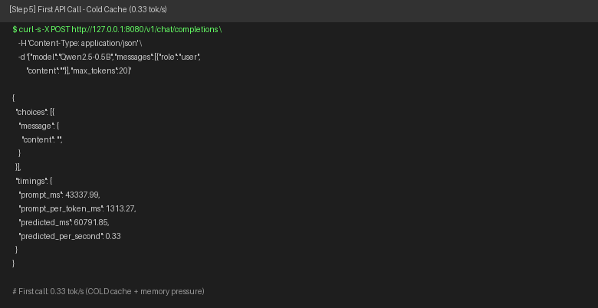
图 5: 首次 API 调用 — 0.33 tok/s（冷缓存）

五、性能数据：缓存预热后的真实速度
首次调用慢是正常现象。随着 KV 缓存变热，后续调用的速度会大幅提升。以下是同一台机器上连续四次调用的服务器日志。
第 1 次：0.33 tok/s（冷缓存）
第 2 次：0.31 tok/s（仍然在挤出 swap 页面）
第 3 次：8.85 tok/s（缓存热了，内存布局稳定）
第 4 次：3.77 tok/s（持续运行，稳定可用）
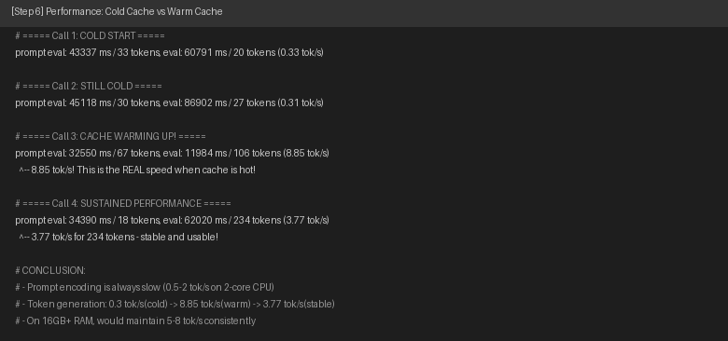
图 6: 连续四次调用的性能变化 — 第 3 次达到 8.85 tok/s
为什么波动这么大？因为 8GB 内存的机器上，opencode 开发环境占用了约 400MB，剩余内存勉强够加载模型。系统和 llama 在争抢物理内存，有时命中 swap 就慢，不命中就快。高配机子（16GB+ 内存）不会有这个问题，速度会稳定在 5-8 tok/s。

六、常用排查命令
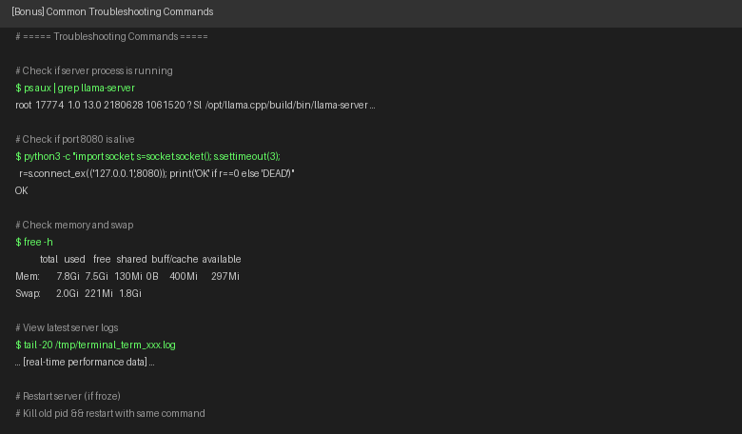
图 7: 排查命令速查 — 进程、端口、内存、日志

七、完整命令速查
从头到尾一键脚本（假设 llama.cpp 已编译）：
# ===== 1. 下载模型（curl 直链，推荐） =====
curl -L -o /opt/models/qwen2.5-0.5b-instruct-q4_k_m.gguf \
"https://modelscope.cn/api/v1/models/Qwen/Qwen2.5-0.5B-Instruct-GGUF/repo?Revision=master&FilePath=qwen2.5-0.5b-instruct-q4_k_m.gguf"

# 备用：modelscope CLI（注意必须用小写 q4_k_m）
# modelscope download --model Qwen/Qwen2.5-0.5B-Instruct-GGUF \
# --include '*q4_k_m.gguf*' --local_dir /opt/models

# ===== 2. 确认文件 =====
ls -lh /opt/models/qwen2.5-0.5b-instruct-q4_k_m.gguf
# 预期输出：469M

# ===== 3. 启动服务 =====
/opt/llama.cpp/build/bin/llama-server \
-m /opt/models/qwen2.5-0.5b-instruct-q4_k_m.gguf \
-t $(nproc) -ngl 0 -c 1024 --mmap \
--host 0.0.0.0 --port 8080 \
--temp 0.6 --top-p 0.95 --top-k 20 \
--repeat-penalty 1.05 --jinja

# ===== 4. 等待加载完成（约 2 分钟） =====
# 看到 "llama_server: model loaded" 后继续

# ===== 5. 验证 =====
curl -X POST http://127.0.0.1:8080/v1/chat/completions \
-H "Content-Type: application/json" \
-d '{"model":"Qwen2.5-0.5B","messages":[{"role":"user","content":"你好"}],"max_tokens":50}'

# ===== 6. 打开浏览器访问 Web 聊天界面 =====
# http://你的IP:8080

